REVISION

1 ACCUSATIVE: direct object, after verbs (mít, vidět, znát…) + prepositions (na, pro, za)
CO/KOHO MÁŠ RÁD/A? Mám rád/a kávu/maminku. CO VIDÍŠ? Vidím knihovnu. KOHO ZNÁŠ? Znám profesorku Ivanu.
- singular
- Čtu __________ ___________ (zajímavá kniha).
- Mám ___________ ___________ (česká kamarádka).
- Znám ____________ _________ (dobrý lékař).
- Mám ___________ ___________ (zlomená noha).
- Vidíš moji ___________ _______________ (hezká přítelkyně)?
- Vidíš ___________ ____________ (moderní restaurace)?
- Potřebuju ____________ __________ (velká postel).
- Chtějí si koupit __________ __________ (nový byt).
- Máme rádi ___________ a ___________ (maminka a tatínek).
- Jdeme na _______________ _______________ (nová pošta).
- Půjdu na ______________ (schůze).
- Proč jdeš na ______________ (policie)?
- Hledáš ______________ ______________ (český kamarád)?
- Kdy jsi jel na _______________ (letiště)?
- Včera jsme šli na _________________ _____________(zajímavá výstava).
- plural
- Mám _______ __________ ___________ (2, malý pokoj).
- Znám _________ __________ ___________ (2, velké město).
- Vidíme __________ _________ ______________ (2, vysoký dům).
- Kupuju ______________ ___________ (žlutý banán)
- Chceme ___________ ____________ (moderní počítač)
- Máme ____________ ____________ (modré pero)
- Máte _______ ____________ ______________ (2, volný pokoj)?
- Bolí mě _______, ___________, _________ a __________ (noha, ruka, oko, ucho).
- V červnu budu psát ___________ ___________ (těžký test).
- Máte ______________ __________________ __________________ (2, velká ložnice)?
- Dáme si __________________ __________________ __________________ (2, bramborová polévka).
- Mám __________________ __________________ __________________ (2, česká kamarádka) a __________________ __________________ __________________ (2, český kamarád).

Recommended to practice: WB 78/15; 81/25-29

2 LOCATIVE: after v/ve, na
KDE STUDUJEŠ? KDE BYDLÍŠ? Studuju na lékařské fakultě. Bydlím v Brně.
- Studuju na __________ (fakulta).
- Bydleli jsme v _________ (hotel).
- Obědváme v ___________ (restaurace).
- Kupuju knihy v ________ (obchod).
- Brno je na ___________ (Morava).
- Už jsi byl v ___________ (divadlo)?
- Výstava je v ___________ (galerie).
- Moje rodina žije v ___________ (Portugalsko).
- Můj bratr studuje v __________ (Anglie).
- Otec je v __________ (práce).
- Helena je v ___________ (kancelář).

Recommended to practice: WB 68/24, 69/2

3 PREPOSITIONS
  - Complete the preposition or -.
- Díváme se _____ televizi.
- Co budeš dělat ____ létě? (in summer)
- Pojedeme _____ výlet ____ Prahy.
- ______kolik je hodin?
- Mám narozeniny ____ listopadu.
- ____ létě chci jet ____ dovolenou ____ Rakouska.
- Musíš jít ________ doktorovi, protože máš teplotu.
- ____víkendu nemám čas, musím se učit.
- Chceš jít ______ tenis________ 5 hodin?
- _____restaurace pojedeme _____autem.
- ______kolik hodin začíná fotbal?
- Alice jela ______ kamarádovi.
- Nechceš jít ______ kina ______ nový film?

Recommended to practice: WB 70/34, 91/19

4 PERSONAL PRONOUNS IN ACCUSATIVE AND DATIVE
- já: Bolí _______ hlava. Je _______ špatně.
- ona: Bolí ______ nohy. Není _____ dobře.
- my: Znáte _________? Je ______ špatně.
- ty: Co ________ bolí? Co je __________?
- oni: Znáte__________? Je ______ dobře.
- on: Bolí ______ v krku. Je _____ dvacet let.
- vy: Jak je________ ?

Recommended to practice: WB pages 102-103

5 PAST TENSE (MINULÝ ČAS)
včera, předevčírem, minulý rok, minulý týden
class book 66/14, 15, 16
5.1 Regular verbs.
Put the verbs into the past tense.
- hraješ golf – _____________________
- studujou medicínu – _____________________
- snídám ovoce – _____________________
- nevaříme oběd – _____________________
- (ona) cvičí – _____________________
- nejedu autem – _____________________
- neuklízíte – _____________________
- (oni) se učí česky – _____________________
- vstávají pozdě- ___________________
- nebydlíme v Praze- __________________
- Marta mluví česky- __________________
- Musím brát lék- _______________
5.2 Irregular verbs
Complete the sentences using the past tense in the correct form. Follow the example.
Example: STUDOVAT: ______ anatomii. Včera ______ anatomii. Alena _____ anatomii. Studoval/a jsem anatomii. Včera jsem studoval/a anatomii. Alena studovala anatomii.
PRACOVAT: Pracoval jsem odpoledne. Včera jsem pracoval. Alena pracovala.
BÝT: __________ doma. Včera ____________ doma. Tomáš ________ doma.
MÍT: Večer ____________ velký hlad. Kamarád a kamarádka ________ velký hlad.
CHTÍT: Včera _____________jít do kina. Sestra ________ jít do kina.
ČÍST: __________ dobrou knihu. Včera __________ dobrou knihu. Tatínek _______ dobrou knihu.
JÍST: Ráno ____________ jogurt. Kamarádka _________.
JÍT: Já _________ na kávu. Můj bratr _________ do kina.
MOCT: O víkendu _________ dlouho spát. Kamarád _________ dlouho spát.
PÍT: Ráno ___________ čaj. Dítě _______ čaj.
PSÁT: Večer ___________ email. Profesorka ________ email.
SPÁT: V sobotu _________ dlouho. Oni ________ dlouho.
Recommended to practice: WB 113/12, 13, 14, 15

6 FUTURE TENSE
Class book p. 65
zítra, pozítří, příští týden, za týden (in one week)
- Zítra __________ (já, být) doma.
- Kdy __________ (ty, mít) čas?
- V pátek __________ (my, jet) do Prahy.
- Příští týden __________ (oni, dělat) zkoušku (=exam).
- Dnes ______________ (on, večeřet) doma.
- Alena a Martin _____________ (jít) do kina.
- V létě __________ (my, letět) na Floridu.
- ___________ (ty-chtít) čaj nebo kávu?
- V neděli __________ (oni, nebýt) doma.
- Co _________ (vy, jíst)?
- Večer ______________ (oni, vařit) polévku.
- Zítra ______________ (já, nemoct) jít na tenis.

Recommended to practice: WB 88/7, 8, 9 89/11

7 QUESTIONS
- __________________________? Hledám kamaráda.
- __________________________? Minulý rok jsem bydlel v Berlíně.
- __________________________? V létě pojedeme do Itálie.
- __________________________? Viděl jsem kamarádku.
- __________________________? Bolí mě hlava.
- __________________________? Četl jsem dlouhý text.
- __________________________? Četl jsem dlouhý text.
- __________________________? Máme čas zítra odpoledne.
- __________________________? Znám Prahu.
- __________________________? Musím brát lék třikrát denně.
- __________________________? Univerzita je moderní.
- __________________________? Mám ráda červené víno.
- __________________________? Potřebuju anglickou učebnici.
- __________________________? Znám našeho profesora.
- __________________________? Můj dědeček je vysoký a štíhlý.

8 FILLING GAPS vocabulary
- Mám ráda č_________ barvu.
- Spíme v l___________ .
- Mám migrénu, bolí mě h____________ .
- Měl jsem zlomenou n__________ .
- Léky kupujeme v l______________ .
- V kuchyni v___________ .
- Ráno v________ v 6 hodin a s_________ kávu s mlékem.
- Studujeme f___________ na lékařské fakultě.
- Pojedeme do Prahy a___________ nebo v_____________?
- V kuchyni je l_________________ , s_______________ a t _____________________.
- Mám t_________________38°C a bolí mě v k_________________.
- Můj kamarád je nemocný, má ch__________________.
- Mám alergii na p _____________________.
- Lék musíte b _______________dvakrát za den.
- Petr měl zlomenou k_____________kost.

9 Reading
  - Read and complete the words from the clue. There are 3 extra words.
průjem práce máte další brát objedná teplotu krku lékárna bolí ústa angínu cukrovku doma špatně
Sestra: Prosím, kdo je _________ (1)?
Lékařka: Dobrý den, jak se ____________ (2)? Co vás _____________ (3)?
Pacient: Hlava a taky v _____________ (4) a je mi taky ______________ (5).
Lékařka: Máte _____________ (6)?
Pacient: Ano, mám, 39°C.
Lékařka: Tak otevřete ______________ (7). Řekněte á.
………..Máte _____________ (8). Musíte _____________ (9) dvakrát denně penicilin. Musíte být _____________ (10) a nemůžete jít do _____________ (11). Víte, kde je ________________ (12)?
Pacient: Ano, tady dole

10 Speaking
Answer the question. Give full answers.
- Kdy jste byl/a naposled nemocný/á?
- Jak vypadá váš kamarád/kamarádka?
- Co ráda dělá tvoje maminka?
- Co umí tvůj tatínek?
- Kam pojedeš v létě? Co tam budeš dělat?
- Co jsi dělal o víkendu?
- Kdy máš narozeniny?
- Kolik je hodin?
- Je dneska středa?
- Kam půjdete dneska večer?
- Kde je kampus, je blízko?
- Co obvykle snídáte?
- Kdy musíte brzy vstávat?
- Odkud je váš kamarád? Co dělá? Kolik mu je?
Look at the pictures and describe what you can see. Use 5 sentences at least about each picture.
 | 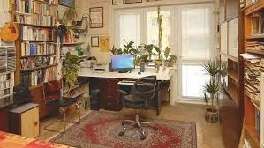
Obrázek 1 | Obrázek 2
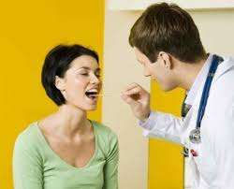 | 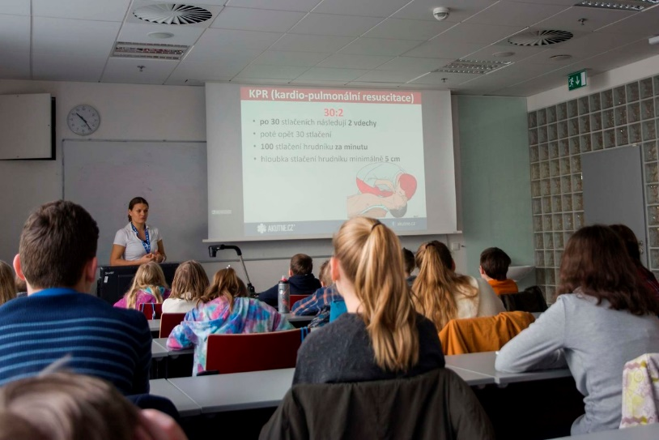
Obrázek 3 | Obrázek 4

11 Listening ComprehensionListen to a dialogue. Decide whether the statements are true (P) or false (N).
http://mluvtecesky.net/en/courses/a1/9/2
- Kristian byl v létě doma.
- Kristian nebyl u moře.
- Kristian se měl špatně.
- Dora byla v létě doma.
- Dora byla každý den v klubu.

2. Listen and decide whether the statements are true (ANO) or not (NE)
http://mluvtecesky.net/cs/courses/a1/14/2/4
- Pan Blažej může normálně jíst.
- Pan Blažej nemá teplotu.
- Pan Blažej půjde zítra do práce.
- Pan Blažej má alergii na penicilin.
- Pan Blažej půjde na kontrolu za dva týdny.

12 Human Body
  - 1 Match the columns.
- vřetenní | - končetina
- dolní | - tělo
- horní | - orgány
- lidské | - kost
- lýtková | - čelist
- vnitřní | - kost

2Complete the missing fingers: palec, _____________, prostředníček, ____________, ______________.
3 What are the names of the 3 bones on the hand?
Ruka: 1. Kost ____________________, 2. Kost _________________, 3. Kost ____________________.
4 What are the names of the 3 bones on the leg?
Noha: 1. Kost ____________________, 2. Kost _________________, 3. Kost ____________________.

Translate
Cartilage |  | posterior
Tendon |  | Eyes
Ankle |  | Shouder blade
Spinal cord |  | Back
Wrist |  | Face
Kidney |  | Hair
Brain |  | Arm
Blood |  | lung
cranium |  | Sole
thigh |  | Collar bone
Heart |  | liver
Elbow |  | Kidney
stomach |  | Forearm
vessel |  | heel

